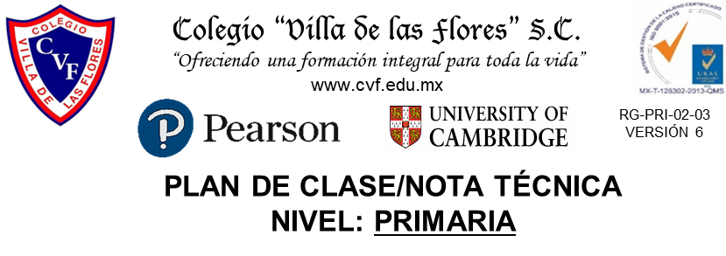

**VIERNES 16 DE SEPTIEMBRE DE 2022**

**1. NOMBRE DEL PROFESOR: MÓNICA MARCELA CASTILLO MENDOZA. GRADO: QUINTO GRUPO: A**

**2. ASIGNATURA:**

**3. TRIMESTRE: PRIMERO**

**4. SEMANA 3: DEL 12 AL 16 DE SEPTIEMBRE**

**5. TIEMPO: 20 min.**

**6. TEMA:**

**SUSPENSIÓN DE LABORES.**